高二年级第二次学段调研测试生物试题
一、选择题（每题1分，共50分）
1.有关内环境的稳态，下列说法错误的是( )
A.抗体、激素、神经递质等都是内环境的成分
B.pH和温度的稳定，都给酶正常发挥催化作用创造了条件
C.免疫系统识别并清除异物和外来病原微生物，也是维持内环境稳态的机制
D.内环境稳态是在神经和体液调节的共同作用下维持的，体液调节占主导地位
2.大量的组织液积累在细胞间隙会导致组织水肿，下面可能引起病人组织水肿的是( )
①毛细血管管壁破损 ②长期蛋白质营养不足 ③淋巴管阻塞
④花粉等过敏原引起毛细血管的通透性增加 ⑤肾炎导致血浆蛋白丢失
A.只有①②③ B.只有②③④ C.只有①③⑤ D.①②③④⑤
3.如图是人体某组织内各种结构示意图，A、B、C、D表示的是结构，①②③④表示的是液体，有关此图叙述不正确的是( )
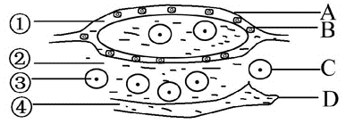
- ②可以进入A、C、D B.CO₂浓度最高的液体是②
C.图中O₂浓度最低的液体是③ D.①②③④组成了体液，其中①②④构成了内环境
4.下列实例能够说明神经系统中的高级中枢对低级中枢有控制作用的是( )
A.针刺指尖引起缩手反射
B.短期记忆的多次重复可形成长期记忆
C.大脑皮层语言H区损伤，导致人不能听懂别人讲话
D.意识丧失的病人能排尿但不能控制，意识恢复后可控制
5.神经细胞在静息时具有静息电位，受到适宜刺激时可迅速产生能传导的动作电位，这两种电位可通过仪器测量。A、B、C、D均为测量神经纤维静息电位示意图，正确的是( )
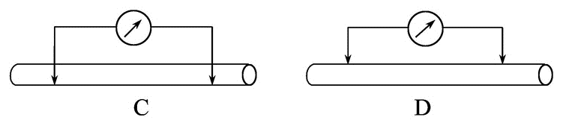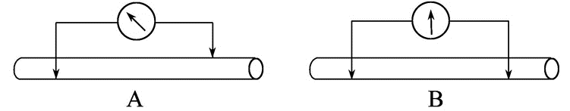
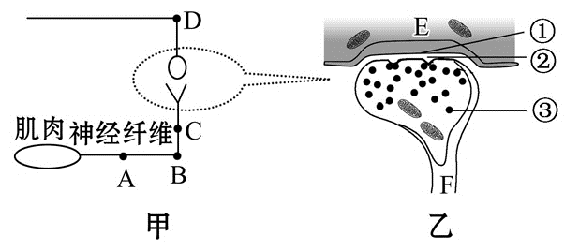
- 图甲是青蛙离体的神经-肌肉标本示意图，图中AB+BC=CD，乙是突触放大模式图。据图分析，下列说法正确的是( )
A.刺激C处，A、D处可同时检测到膜电位变化
B.刺激D处，肌肉和F内的线粒体活动均明显增强
C.③的内容物释放到②中主要借助生物膜的流动性
D.兴奋从E到F，发生“电信号→化学信号→电信号”的转变
共12页 第1页
7.如图为某反射弧的部分模式图(C为组织液)。下列叙述正确的是( )
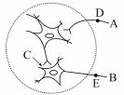
A．与A端相连接的效应器是传出神经末梢及其所支配的肌肉或腺体。
B．兴奋在反射弧上传递时，C处发生的信号变化是电信号→化学信号→电信号
C．刺激D点，在E处测到电位变化，不能说明兴奋在神经元之间的传递是单方向的
D．把某药物放在C处，刺激E点，D处没电位变化，说明该药物对兴奋在神经元之间的传递有阻断作用
8.稀盐酸直接注入狗的血液中，不会引起胰液分泌；切除通向狗小肠的神经，只留下血管，向小肠内注入稀盐酸，会引起胰液分泌。对这一结果的解释是( )
A.这个顽固的神经反射仍然存在，是因为小肠上微小的神经难以剔除干净
B.盐酸直接刺激了胰腺分泌胰液
C.盐酸刺激小肠黏膜产生了某种物质，该物质经过血液循环刺激了胰腺分泌胰液
D.盐酸被小肠吸收，经血液循环刺激了胰腺分泌胰液
9.如图为人体内体温调节的示意图，有关叙述不正确的是( )
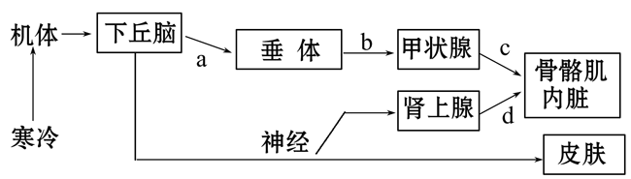
A.当受到寒冷刺激时，a、b、c、d激素的分泌均会增加
B.上图可反映出激素具有分级调节的特点
C.下丘脑是感觉体温变化的主要中枢，是形成冷觉、热觉的部位
D.c、d激素分泌增多，可促进骨骼肌与内脏代谢活动增强，产热量增加
10.人体某些生命活动的调节可用下图表示，对其分析和解读不正确的是( )
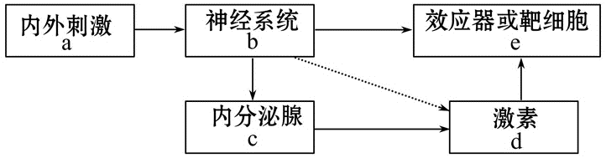
A.血糖平衡调节的过程可以通过c→d→e来实现，属于体液调节
B.体温调节过程可通过a→b→d→e来实现，属于神经调节
C.司机见红灯停车时，其调节过程可能通过a→b→e来实现，属于神经调节
D.一般来说，动物体的生命活动常常受神经和体液的共同调节
11.如图表示人体生命活动调节传输信息的几种方式，甲状腺激素反馈调节、神经递质释放和性激素传输信息的方式依次是( )
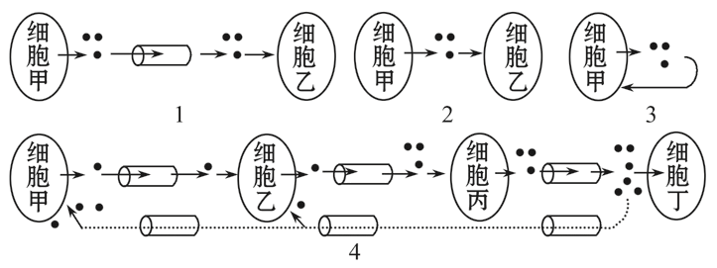
A.1、2、3 B.4、2、3 C.4、1、3 D.4、2、1
12.下列关于动物激素调节的说法正确的是( )
A.下丘脑对甲状腺激素分泌的调节属于激素的分级调节
B.激素是一种微量高效的物质，对生物体的生命活动具有调节和催化作用
C.胰岛素一般是从新鲜的动物胰腺研磨液中获得的
D.激素不提供能量，但组成细胞
13.人体在寒冷环境中防止体温下降的适应性反应，不包括( )
A．皮肤血管收缩，皮肤血流量减少 B．汗液分泌减少
C．骨骼肌出现“战栗” D．加快皮肤散热
14.下丘脑可通过神经支配肾上腺合成肾上腺素，促进糖原分解并升高血糖，促进脂肪分解。以下分析错误的是( )
A.细胞之间存在信息传递过程 B.肾上腺素与胰高血糖素有协同作用
C.肾上腺素能使机体耗氧量增加 D.肾上腺素能加速血糖转化为脂肪酸
15.研究发现两种现象：①动物体内的B细胞受到抗原刺激后，在物质甲的作用下，可增殖、分化为浆(效应B)细胞；②给动物注射从某种细菌获得的物质乙后，此动物对这种细菌具有了免疫能力。则这两种物质是( )
A．甲是抗体，乙是抗原 B.甲是抗体，乙是淋巴因子
C.甲是淋巴因子，乙是抗原 D.甲是淋巴因子，乙是抗体
16.下列关于艾滋病的说法，不正确的是( )
A．HIV攻击人体免疫系统，导致患者非特异性免疫功能丧失
B．艾滋病主要通过性接触、血液和母婴三种途径传播
C．与艾滋病患者共用剃须刀可能会感染 HIV
D．艾滋病又称为获得性免疫缺陷综合症
17.图为体液免疫示意图，有关叙述正确的是( )
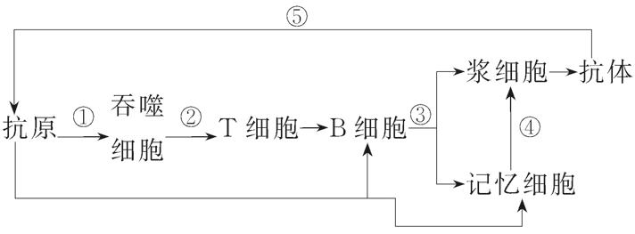
A.①过程体现了细胞膜的流动性 B.⑤过程主要发生在细胞内
C.浆细胞能特异性识别抗原，并产生抗体 D.切除胸腺的个体无法完成体液免疫过程
18.某患者一只眼球受伤导致晶状体破裂，若不立即摘除，则另一只健康眼睛也将失明，这在免疫学上称自身免疫病，其主要致病过程如图。下列有关表述正确的是( )
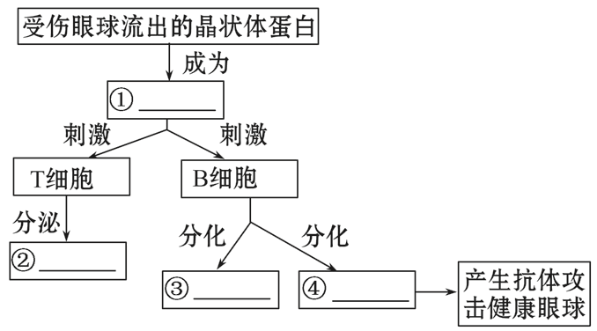
A.①代表外来的抗原 B.②代表溶酶体酶
C.③从未接受抗原刺激，但保留了对抗原的记忆 D.④再受相同抗原刺激，能迅速增殖分化
19.下列关于人体体液免疫中相关细胞的叙述，不正确的是( )
A.抗原传递给T细胞，刺激T细胞产生淋巴因子
B.B细胞接受抗原刺激后，增殖分化形成浆细胞
C.B细胞接受抗原刺激后，增殖分化形成记忆细胞
D.记忆细胞接受抗原刺激后，合成并分泌抗体
20.丙种球蛋白(注射用人免疫球蛋白)是由健康人血浆经低温乙醇蛋白分离法提取，并经病毒灭活处理制成的。丙种球蛋白含有健康人血清所具有的各种抗体，因而它有增强机体抵抗力的作用。下列说法不正确的是( )
A.预防疾病，注射丙种球蛋白和注射疫苗原理相同
B.丙种球蛋白一定不是一种浆细胞产生的
C.注射丙种球蛋白可以预防一些传染病
D.人体内的丙种球蛋白是内环境的成分
21.某种群刚迁入一个新的栖息地后，种群开始增长。随着时间的推移，种群停止增长并维持相对稳定。在停止增长时( )
A.增长速率大于零 B.成年个体数量最多 C.出生率及死亡率均为零 D.种群密度最大
22. 科研人员对某草原一种野生动物的种群进行研究，得出了与种群密度相关的出生率和死亡率的变化，如图所示有关叙述正确的是( )
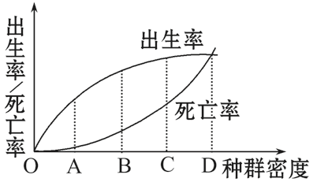
A.该生物的种群增长曲线呈“J”型
B.死亡率增加的原因是食物、空间和天敌等因素
C.要合理利用该种动物资源，应将种群密度始终控制在D点
D.B点时，种群增长速率最大，种群达到环境容纳量
共12页 第4页
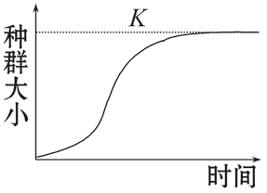
23.如图表示某一种群在有限环境中增长的曲线。现围绕此曲线的下列描述中正确的是( )
A.K是环境条件所允许达到的种群数量最大值，其数值是恒定不变的
B.在K值之前，种群的数量逐渐增大，年龄组成由增长型逐渐转为衰退型
C.如果不考虑迁入、迁出等其他因素，在K值时出生率=死亡率
D.假设这是鱼的种群，当种群数量达到K/2值时开始捕捞，可持续获得最高产量
24.某研究机构对某区域的一种田鼠进行了调查，所调查样方的总面积为2hm²(1hm²=10 000m²)，统计所捕获的鼠数量、性别等，进行标记后放归；3日后进行重捕与调查。所得到的调查数据如下表：
 | 捕获数/只 | 标记数/只 | 雌性个体数 | 雄性个体数
初捕 | 50 | 50 | 28 | 22
重捕 | 50 | 10 | 32 | 18
以下是某同学对数据的分析结果，你认为正确的是( )
A.此调查方法可以用来调查土壤中小动物物种的丰富度
B.田鼠在被捕捉过一次后更难捕捉，统计的种群密度比实际低
C.综合两次捕获情况，该田鼠种群的性别比例(♀/♂)约为7∶2
D.该地区田鼠的平均种群密度约为125只/hm²
25.下列有关群落的叙述，错误的是( )
A.研究种群是研究群落的基础
B.不同群落的物种数目是不同的
C.群落水平上研究的问题就是研究群落的丰富度
D.任何一个群落中的物种，都不可能是随机地聚集在一起的
26. 在某自然保护区中，A物种与B物种的种群数量变化如图所示，下列叙述不正确的是( )
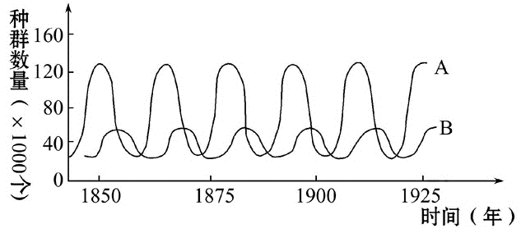
A.A物种与B物种的相互关系是捕食关系，B为捕食者，A为被捕食者
B.A物种种群数量受B物种种群数量影响，但B物种种群数量不受A物种种群数量的影响
C.A物种种群数量变化受出生率和死亡率因素的影响，还受迁入和迁出等因素的影响
D.A物种和B物种各自种群内均会出现种内斗争
27.关于“土壤中小动物类群丰富度的研究”的说法，错误的是( )
A.对于无法知道名称的小动物，不可忽略，应记录下它们的特征
B.许多土壤小动物有较强的活动能力，可采用标志重捕法进行调查
C.利用小动物的避光避热性，可采用带灯罩的热光源收集样土中的小动物
D.可分别在白天和晚上取同一地块的土样，调查不同时间土壤中小动物丰富度
28.一场大火将某地的森林彻底烧毁，在以后漫长的时间中，在原林地上形成了杂草地、灌木丛、最后形成了以白桦为主的阔叶林。下列关于这个过程的叙述中，不正确的是( )
A.其中物种都呈“J”型增长 B.群落发生了次生演替
C.可能有外来物种的入侵 D.群落总存在垂直结构
29.有关初生演替和次生演替的叙述，正确的是( )
A.沙丘、火山岩上进行的演替是初生演替，冰川泥、弃耕的农田上进行的演替是次生演替
B.初生演替形成的群落内无竞争现象，次生演替形成的群落内竞争现象明显
C.通常情况下，初生演替所需时间较长，次生演替所需时间较短
D.初生演替能形成森林，次生演替很难形成森林
30. 如图为植物群落生长的分层现象，对此现象解释不正确的是( )
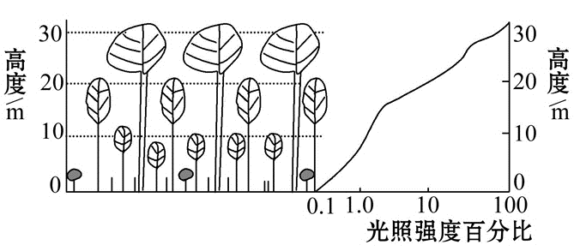
A.分层现象是植物群落与环境条件相互联系的一种形式
B.决定这种现象的环境因素除光照外，还有温度和湿度等
C.种植玉米时，因植物群落分层现象的存在，所以要合理密植
D.在农业生产上，可以充分利用这一现象，合理搭配种植的品种
31.如图表示生态系统四种成分之间的关系，以下相关叙述中正确的是( )
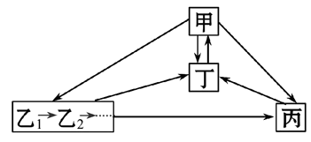
A.甲和乙所包含的所有种群构成群落
B.乙₁的同化量越大，流向乙₂的能量就越少
C.丙不一定是原核生物
D.丁的含量增加将导致臭氧层破坏
32.下列关于种群、群落和生态系统的叙述，正确的是( )
①气候、食物、天敌和传染病都将影响到大熊猫的种群密度
②在弃耕农田演替至森林的过程中，物种丰富度逐渐增加
③农田生态系统对太阳能的利用率要高于森林生态系统
④荒漠中，食草昆虫→青蛙→蛇→鹰可以构成一条食物链
A．①② B．②③ C．①④ D．③④
33.关于生态系统中分解者的叙述，正确的是( )
A.专门营腐生生活的细菌也不一定是分解者，而有可能是生产者和消费者
B.分解者将动植物遗体中的有机物分解成无机物，可以供硝化细菌再利用
C.分解者分解动植物遗体释放出来的能量，可供绿色植物同化作用再利用
D.微生物不一定都是分解者，分解者一定是微生物
34.如图为某草原生态系统的食物网，请据图判断下列说法正确的是( )
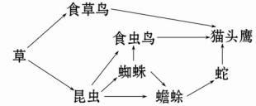
A．属于次级消费者的是食草鸟、蜘蛛、蟾蜍、猫头鹰
B．猫头鹰占有第三、第四、第五、第六共四个营养级
C．蜘蛛和蟾蜍只是捕食关系
D．如果昆虫突然减少，食草鸟数目将不发生变化
35.根据图示判断，下列叙述正确的是( )
A.图示的各种成分在生态学上可以构成一个生态系统
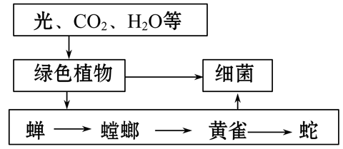
B.图示的各种成分在生态学上可以构成一个生物群落
C.细菌与蝉之间的关系属于竞争
D.蛇属于三级消费者
36.某水塘内有一条由三种不同生物形成的食物链：硅藻→虾→小鱼。图中的曲线分别表示该食物链中各生物在水塘中不同深度的分布状况。下列相关分析，错误的是( )
A.物种C表示小鱼，该种群营养级最高，所含能量最少
B.硅藻、虾、小鱼构成了一个生物群落
C.物种B的数量突增，短时间内C的数量会增加
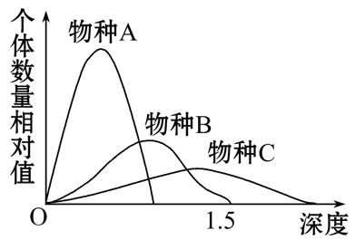
D.物种A、B、C之间一定存在生殖隔离
37.某一生态系统中，已知一只鹰增重2 kg 要吃10 kg小鸟，小鸟增重0.25 kg要吃2 kg昆虫，而昆虫增重100 kg要吃1 000 kg绿色植物。在此食物链中这只鹰对绿色植物的能量利用百分率为( )
A.0.05% B.0.5% C.0.25% D.0.025%
38.清除田间杂草和鱼塘中肉食性的“黑鱼”，用生态学观点分析，其目的是( )
A.保持生物群落的单一性 B.使物质和能量尽快地流动
C.保持生态平衡 D.调整能量在生态系统中的流动方向
39.如图是麻风树林中两个营养级的能量流动图解，已知麻风树的总能量为a，其中字母代表了能量，则下列叙述不正确的是( )
A.从麻风树流入下一营养级的能量传递效率为a′/a
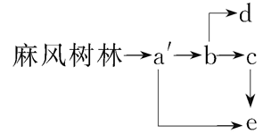
B.c是第二营养级用于生长发育和生殖的能量
C.d是指呼吸作用消耗的能量
D.该图中不包括非生物的物质和能量
40. 某同学绘制了如图所示的能量流动图解，下列叙述正确的是( )
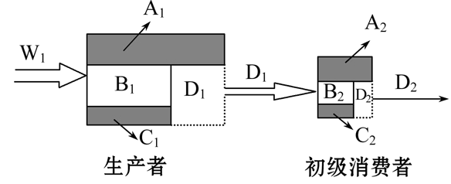
A.生产者固定的总能量可表示为(A₁+B₁+C₁+A₂+B₂+C₂+D₂)
B.由生产者到初级消费者的能量传递效率为D₂/W₁
C.初级消费者摄入的能量为(A₂+B₂+C₂)
D.W₁=D₁+D₂
41.如图表示一个生态系统中生产者、消费者、分解者之间的关系。下列有关叙述错误的是( )
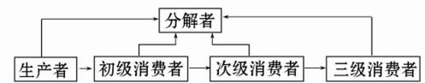
A．生态系统中的能量可驱动物质循环
B．分解者可以促使物质和能量尽快地循环利用
C．次级消费者粪便中所含的能量属于上一营养级
D．由于生物与生物之间捕食和被捕食的关系是不可逆转的，所以能量流动具有单向性
42.如图是生态系统中碳循环示意图，图中“→”表示碳的流动方向。以下叙述正确的是( )
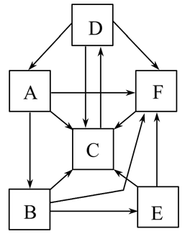
- 碳元素以二氧化碳形式从D传到A和F
- B.D→A→B→E构成了一条食物链
C.图中包含了7条食物链
D.B和F之间的关系为竞争和捕食
43.某同学对一个受到轻度农药污染的湖泊进行调查，测得该湖泊内具有食物链关系的甲、乙、丙、丁4个生物种群所同化的总能量如下表。下列说法中正确的是( )
生物种群 | 甲 | 乙 | 丙 | 丁
能量(kJ) | 1.1×10⁸ | 2.8×10⁹ | 1.1×10⁷ | 9.9×10⁷
A.分析表中数据可知，4种生物之间只能形成一条食物链
B.除甲种群外，其他3个种群的同化作用类型都属于异养型
C.在上述4个种群中，丁种群体内的农药残留量是最多的
D.因捕食引起的竞争关系，可能涉及到甲、丁两个种群
44. 如图是某生态系统物质和能量流向示意图。下列有关叙述正确的是( )
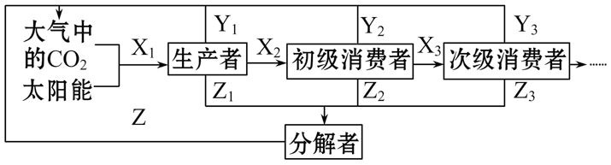
A.X₁过程的完成必须依赖于一种具有双层膜结构的细胞器
B.X₁过程吸收的CO₂总量与Y₁、Y₂、Y₃……及Z过程释放的CO₂总量相等
C.当该生态系统处于相对稳定的状态时，X₃过程的能量值约为X₁过程的能量值的1%～4%
D.Z₁、Z₂、Z₃……过程提供的有机物中的碳将全部转变为Z过程释放的CO₂中的碳
45.下列关于生态系统中信息传递的叙述，正确的是( )
A．牧草生长旺盛时，为食草动物提供采食信息，这对食草动物有利，对牧草不利
B．生态系统中某种生物的物理信息只在同种生物的不同个体之间传递
共12页 第8页
C．生命活动的正常进行和生物种群的繁衍离不开信息的作用
D．生态系统中的信息传递和能量流动都是单向的
46.有关生态系统信息传递的叙述中，错误的是( )
A.信息传递把生态系统各组分联系起来成为一个整体，且有调节生态系统稳定性的作用
B.生态系统的反馈调节必须依赖于生态系统的信息传递
C.生态系统中用于传递的信息都是由生物成分产生的
D.生物之间的捕食关系是通过信息传递实现的
47. 如图为生态系统信息传递模式图，相关叙述不正确的是( )
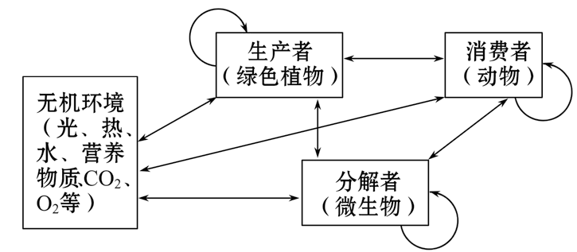
A.信息传递是双向的，能量流动和物质循环也是双向的
B.生态系统的功能主要是能量流动和物质循环，还有信息传递
C.物质循环是生态系统的基础，能量流动是生态系统的动力，信息传递则决定着能量流动和物质循环的方向和状态
D.生态系统各成分间都有各种形式的信息传递
48.下列关于生态系统稳定性的叙述，正确的是( )
A．负反馈调节是生态系统自我调节能力的基础
B.自我调节能力越强的生态系统其恢复力稳定性往往就越强
C．不同生态系统抵抗力稳定性和恢复力稳定性基本相同
D.提高生态系统稳定性，就是要禁止对生态系统的干扰和利用
49.下列关于生态系统调节能力的叙述中不正确的是 ( )
A.营养结构越复杂，自我调节能力越大 B.生态系统的成分越单纯，自我调节能力越小
C.抵抗力稳定性越高，自我调节能力越大 D.恢复力稳定性越高，自我调节能力越大
50.以下关于构建人工微生态系统的说法错误的是( )
A.需要考虑不同营养级生物之间的合适比例
B.提供的生物应具有较强的生活能力
C.把人工微生态系统放在阳光直射环境中即可
D.达到稳定状态的微生态系统内的生物数量会有波动

二、非选择题（共50分）
1.(7分)如图是一个反射弧和突触的结构示意图，根据图示信息回答下列问题：
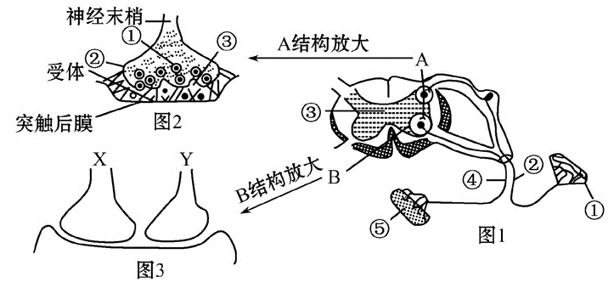
(1)图1中代表感受器的应为标号________，感受器接受刺激后，接受刺激部位的膜内电位变化为_______。刺激结构④时，会产生具体效应的结构是［ ］________。
(2)图2中的①表示_________，①中物质是__________。
(3)假如图3中的Y来自图1中的A，图3中的X来自大脑皮层，当感受器接受一个刺激后，导致效应器产生反应，则Y释放的物质具有使突触后膜产生_________的作用，如果大脑皮层发出的指令是对这个刺激不作出反应，则X释放的物质对突触后膜具有_________作用。
2.(8分)回答下列问题。
Ⅰ.如图为特异性免疫的有关过程，请据图回答：
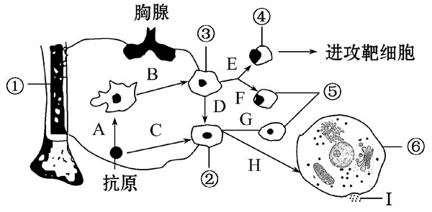
(1)请写出下列标号的细胞名称：①__________，④__________。
(2)当用同一抗原刺激⑤时，⑤就会___________，形成大量的___________，产生更强的特异性免疫。
Ⅱ.狂犬病病毒是单链RNA病毒，可以引起中枢神经系统的急性病毒性传染病即狂犬病。狂犬病病毒进入人体后首先侵染肌细胞，在肌细胞内少量繁殖后侵染附近的末梢神经，然后病毒沿神经进入脊髓，进入人脑导致出现病症，从感染到发病这段时间称为潜伏期，一般有2周到3个月的时间。发病后病人会出现烦躁、怕风、恐水、畏光、痉挛抽搐，终致瘫痪而危及生命等症状。请回答下列问题：
（1）狂犬病病毒进入人体后可诱使机体产生抗体，抗体可以与病原体结合，从而抑制
或对人体细胞的黏附。
（2）注射疫苗后经常引起机体发热，若体温一直处于39℃，机体产热量__________散热量。
（3）被疯狗咬伤后24小时内注射狂犬病疫苗可以起到预防狂犬病的效果吗?____________。
原因是______________________________________________。
3.(4分)为验证在单侧光照射下，丙图燕麦胚芽鞘尖端产生的生长素的横向运输发生在A段而不是发生在B段。某同学设计了如下实验步骤，请帮助其完成下列有关实验过程：
（1）实验材料及用具：燕麦胚芽鞘，一侧开孔的硬纸盒，薄云母片，光源等。
（2）实验过程及结果：给以右侧单侧光照射，在下列图中绘出插入云母片的位置，并在下面用文字说明实验结果。
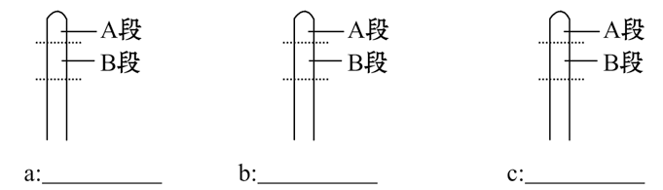
（3）实验结论：____________________________________________________。，
4.（8分）
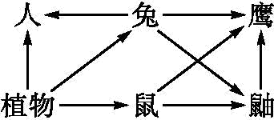
某岛屿居民与该岛上的植物、兔、鼠、鼬和鹰构成的食物网如右图。某个时期,当地居民大量捕杀鼬,导致岛上鼠种群暴发,随后由鼠疫杆菌引起的鼠疫通过跳蚤使人感染。回答问题。
(1)该食物网中,植物中的能量能通过 条食物链传递给鹰,鹰所处的为 营养级;兔与人的种间关系是 。鼠疫杆菌与人的种间关系是 。
(2)通常情况下,寄生在鼠身上的跳蚤对鼠种群数量的影响 (大于、小于、等于)鼬对鼠种群数量的影响;大量捕杀鼬会导致鼠种内斗争 (增强、不变、减弱)。
(3)生长在该岛上的蘑菇属于生态系统的 ,其体内贮存的能量 (能、不能)传递给植物。
5.(12分)如图表示某农田生态系统的能量流动情况，其中箭头表示能量流动方向，数字为同化能量数值，单位为J/(cm²·a)。请回答下列问题：
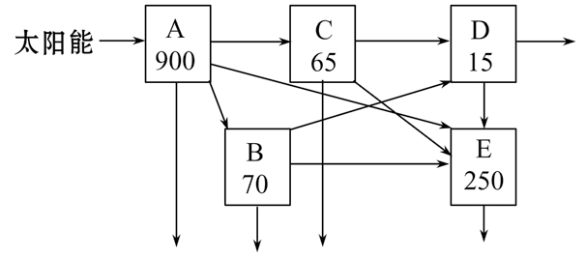
- 流经该农田生态系统的总能量为___________，图中第一营养级到第二营养级的能量传递效率为___________。
(2)图中B和C的种间关系为__________，若要调查A中某种生物的种群密度常采用的方法是__________，若要调查B中某种生物的种群密度常采用的方法是 。
(3)碳在生物群落和无机环境之间的循环主要以__________的形式进行。
(4)该生态系统与森林生态系统相比，__________ (抵抗力/恢复力)稳定性更高。
(5)利用信息素防治害虫，则信息素属于生态系统的__________信息；若该农田被弃耕，则该农田发生的群落演替属于__________演替。
(6)用图中有关字母画出该生态系统的食物网简图：
(7)从图中可以总结出能量流动的特点是____________、_____________。
6.（11分）下图是某一生态系统中部分生物的食物关系及能量金字塔示意图。请据图回答问题：
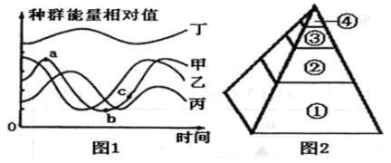

(1)图2能量金字塔中各营养级对应于图1的名称：① ；③ ；
如果大量捕杀丙，则甲的数量在较长一段时间内的变化过程 。
(2)甲种群在c点处的年龄组成类型是 ，a~b段种群数量下降的原因有：① ；② 。
(3)图1中食物链上的相邻物种之间存在着捕食关系，相邻物种的某些个体行为与种群特征为对方提供了大量的有用信息，这说明信息传递在生态系统中的作用是 。
(4)由于某种因素使得该生态系统中生产者短时间内大量减少，一段时间后又恢复到原来水平，说明生态系统具有一定的______________能力，其基础是_________________。
(5)下图表示一个简单的食物网，如果要使B尽量多地从A获得能量则A→C和A→B之间的能量传递效率分别是 和 。
A
C
B

答案
一、选择题（每题1分，共50分）
1—5 DDBDA 6—10 CCCCB 11—15 DADDC 16—20 AACDA 21—25 DBCDC
26—30 BBACC 31—35 CABBA 36—40 BCDAA 41—45 BBDCC 46—50 CAADC
二、非选择题（共50分）
1.（7分）(1)① 负电位变为正电位 ［⑤］效应器
(2)突触小泡 神经递质 (3)兴奋 抑制
2.（8分）Ⅰ. (1)造血干细胞 效应T细胞 (2)增殖分化 效应细胞
Ⅱ.(1)病原体的繁殖 (2)等于
(3)能 狂犬病病毒有潜伏期，从咬伤到发病有一段时间
- （4分）（2）（每幅图中画出单侧光，画对云母片的位置并写清相应的实验结果，得1分，共三幅图示及结果，共计3分）
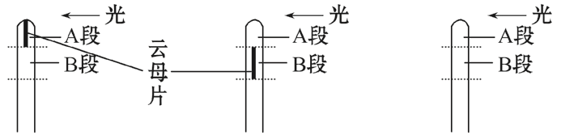
- 直立生长 b.弯向光源生长 c.弯向光源生长
（3）胚芽鞘尖端产生的生长素的横向运输发生在A段而不是B段（1分）
4、（8分）(1)4 第三、第四 竞争和捕食 寄生
(2)小于 增强 (3)分解者 不能
5、（12分）(1)900 J/(cm2·a)(不写单位不可) 15%
(2)竞争 样方法 标志重捕法 (3)CO₂
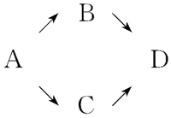
(4)恢复力 (5)化学 次生 (6)
（7）单向流动 逐级递减
6. （11分）(1) 丁 甲 先增加再减少最后稳定
(2) 增长型 ①甲捕食的乙的数量下降，食物不足
②甲的天敌丙的数量上升，被捕食量增加
(3) 能调节生物的种间关系，以维持生态系统的稳定
(4)自我调节 负反馈调节 (5) 20% 20%

